Профилактика сибирской язвы
 | Возбудитель болезни – бактерия Вacillus anthracis очень жизнелюбива: как только условия для ее жизнедеятельности меняются, она тут же превращается в спору и прекрасно переживает неблагоприятный период своего существования
 | Ежегодно в мире сибирской язвой заболевают более миллиона животных и около 20 000 человек в 82 странах мира
 | В состоянии споры она может сохраняться годами (в почве до 100 лет!), выдерживая и высокие температуры, и замораживание, и действие дезинфицирующих средств. Попадая в благоприятную среду, чаще всего в организм животного или человека, бактерия начинает активно размножаться и выделять токсин, вызывая тяжелое заболевание
Как происходит заражение
передается человеку от животных, как правило травоядных – коров, овец и коз | животные могут заразиться при вдыхании или употреблении спор, находящихся в зараженной почве, растениях или воде | человек заражается контактным путем через открытые повреждения на коже при уходе за больными сельскохозяйственными животными, забое и разделке туш, снятии шкур, контакте с шерстью, шкурой и другими продуктами животноводства
Как протекает заболевание
- первые симптомы появляются через 2-14 дня после заражения  - повышается температура тела до 40°С, появляются озноб, головная боль, сильная слабость, ломящие боли в пояснице  - на коже появляются безболезненные язвы – карбункулы. Они имеют трехцветную окраску: в центре черный струп, вокруг желтоватая кайма, а далее – багровый широкий вал |  |  | 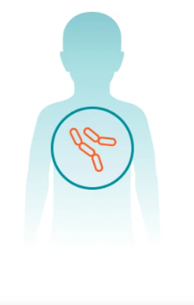
Профилактика
использование средств индивидуальной защиты в работе | Вакцинопрофилактика – является надежным средством защиты! Проводится в соответствии с календарем профилактических прививок по эпидемическим показаниям. Прививают людей из групп риска.

